## ANEXO 1

## METODOLOGÍA DE TRABAJO EVOLUCIÓN DEL PUOS

### CRITERIOS UTILIZADOS

Los cambios realizados sobre el PUOS se dividen en 3 grandes grupos:

1. Cambios Generales
2. Cambios en zonas de riesgo
3. Cambios por Ordenanzas

**Cambios Generales**: Corresponde a los cambios realizados por iniciativa de la STHV que responden a un análisis considerando los siguientes criterios y variables:

**Cuadro nº1**

|  |  |
| --- | --- |
| Criterio | Variable |
| Consolidación | Tamaño del lote  Infraestructura  Servicios  Afectación especial  Área patrimonial  Retiros  COS |
| Nuevos desarrollos | Suelos destinados a desarrollo urbanístico |
| Actividades económicas | Verificación de actividades económicas en campo  Verificación de equipamientos |
| Protecciones ecológicas | Zonas de protección ecológica  Protecciones de quebrada |
| Concesiones mineras | Concesiones mineras determinadas por la ARCOM |

**Cambios en zonas de Riesgo**: Corresponde a la asignación de datos de zonificación a las zonas de riesgo, devolviendo la zonificación existente o asignando una nueva en función de la zonificación del entorno.

**Cambios por Ordenanzas:** Corresponde a los cambios en zonas que tienen Ordenanzas, por ejemplo barrios, Planes Especiales.

La ejecución de los cambios se hace de forma conjunta entre un equipo técnico conformado por **arquitectos, ingenieros geógrafos y un ingeniero en sistemas, de forma conjunta** quienes sobre la base de los criterios descritos en la tabla anterior, deciden los cambios.

La parte **operativa** de los cambios, la realiza un grupo 4 geógrafos. La coordinación del área operativa, es decir la parte geográfica está a cargo de un ingeniero geógrafo, quien establece los procesos y protocolos a seguirse en la parte geográfica.

### PROCESO DE MODIFICACIONES AL PUOS

De forma **general**, las modificaciones al Plan de Uso y Ocupación del Suelo PUOS, que ocurrieron desde la aprobación de la Ordenanza 041 y Ordenanza Metropolitana 127, siguen la siguiente secuencia:

**Gráfico nº1**

Dado que se trata de un área sumamente grande, la capa del PUOS OM 041, se divide en 4 partes, como metodología de trabajo, la división de las capas del PUOS la realiza la coordinación geográfica a cargo del Ing. Marcelo Yánez.

Es así que se generan 4 partes del PUOS que cubren la totalidad del Distrito denominadas:

* Quito-Lloa
* Calderón – La Delicia
* Los Chillos
* Tumbaco

Cada zona estaba a cargo de un técnico geógrafo responsable que ejecutaba los cambios de manera operativa a través del uso del Sistema de Información Geográfica.

A partir de la división de las 4 partes del PUOS, cada técnico geógrafo realiza las modificaciones sobre la base los criterios establecidos en el cuadro nº 1 en un trabajo en conjunto realizado con el grupo de arquitectos. Todo cambio realizado en el PUOS es graficado por cada técnico responsable en su respectiva matriz de cambios.

Las modificaciones se realizan hasta febrero del 2016, producto de lo cual se generan 12 productos:

* 4 shapes de PUOS, 1 por cada zona
* 4 shapes de cambios, 1 por cada zona
* 4 matrices de cambio, 1 por cada zona

El 25 de febrero del 2016, el Ing. Marcelo Yánez realiza la unión de las 4 partes del PUOS para conformar el archivo unificado del PUOS denominado “puos2016_inicial.shp” que consta en el disco duro público de la Secretaría de Territorio. A partir de este punto, las revisiones al PUOS y los ajustes por solicitudes internas de la STHV, se realizaron sobre esta capa única hasta la realización de su versión final del 13 de julio de 2016, en que se remitió mediante oficio No. STHV-DMPPS-3035 a la Comisión de Uso de Suelo, en archivo impreso y digital.

Paralelamente, y sobre la base los 4 shapesr de cambios del PUOS y sus respectivas matrices, la Ing. Paulina Cubillo realiza la unión de estos 4 archivos remitidos por cada técnico responsable para generar un único shape de cambios y una única matriz de cambios. Cualquier cambio realizado en el PUOS debía ser reportado para que fuera incorporado en la matriz de cambios, cuya fecha final de elaboración es el 22 de julio de 2016 y que corresponde a un total de **985 cambios.**

El 21 de abril de 2017, con Memorando No. DMPPS-51-2017, la Arquitecta María González, remite al arquitecto Jacobo Herdoíza el informe que contiene los cambios que no constan en la matriz de cambios del 22 de julio de 2016. El análisis de los cambios y sus respectivos informes lo realiza el Arq. Pablo Ortega sobre la base del análisis geográfico realizado por el Ing. Marcelo Yánez.

El resumen de la metodología utilizada, se resume a continuación en el siguiente diagrama de flujo:

**Gráfico nº2**





### INFORME DE REGULACION METROPOLITANA

El proceso de carga de la información al IRM del PUOS, consta de 3 fases:

* Modificación al PUOS dentro de un Sistema de Información Geográfica por parte del encargado del área geográfica;
* Envío del PUOS modificado al área de informática para su validación respecto a topología y cumplimiento de estándares de estado de información. Si el PUOS no pasa el proceso de validación, éste se remite nuevamente al área geográfica para su corrección.
* Puesta en producción del PUOS modificado, cuya información se refleja automáticamente en los Informes de Regulación Metropolitana-IRM.

## DETECCIÓN DE CAMBIOS ADICIONALES A LOS 73 ERRORES QUE NO CONSTAN EN LA MATRIZ DE CAMBIOS 2016

La Dirección de Políticas y Planeamiento del Suelo, realizó un comparación identificar posibles errores adicionales a los 73 determinados en un informe previo. Este trabajo se realizó de manera conjunta entre técnicos de la Dirección Metropolitana de Planeamiento del Suelo, y la Dirección Metropolitana de Urbanismo de la STHV, producto de lo cual se determina que del cruce entre la capa que corresponde a la Ordenanza Metropolitana 041 y la Ordenanza Metropolitana 127, arroja un número total de 20.457 cambios.

Esto se debe a que al momento de cruzar ambas capas, el sistema arroja todos los tipos de cambio generados, como se explica a continuación:

Gráficamente, el “cruce” de las capas de la ORD 041 y ORD 127 se expresa de la siguiente manera:

**Gráfico nº3**

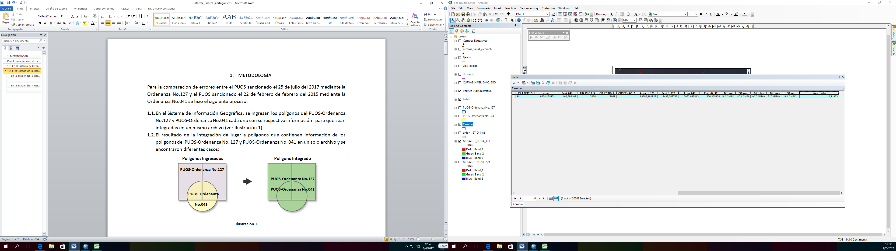

Como puede verse en la imagen anterior, la Ord. 041 representada por un círculo amarillo, posee un polígono; en tanto que la Ordenanza 127 por efecto de las modificaciones realizadas, posee 2 polígonos. Al cruzar las capas de las 2 ordenanzas, el resultado es una tercera capa que consta de 5 polígonos. En el caso del análisis realizado, cada Ordenanza poseía un número próximo a los 6000 polígonos cada una, por lo que al realizar el cruce nos produce un total de 20.457 cambios.

El resultado de la integración o cruce, da lugar a polígonos que contienen información de los polígonos del PUOS-Ordenanza No. 127 y PUOS Ordenanza No. 041 en un único archivo. Los cambios producidos se generan por dos casos:

**Caso No. 1** Polígonos de **igual forma** cuya información puede o no variar. El resultado de la unión de estos 2 polígonos, da lugar a un tercero con características iguales en la forma y que **adquieren información** de los polígonos del PUOS Ordenanza No.127 y PUOS Ordenanza No.041. Gráficamente se vería así:

**Gráfico nº4**

PUOS-Ordenanza No. 127

PUOS-Ordenanza No. 041

**+**

**PUOS-Ordenanza No. 127**

**PUOS-Ordenanza No. 041**

**=**

La información que adquiere el polígono integrado (en color morado) puede ser de dos tipos:

1. **Polígonos de igual forma, cuya información puede variar. Esto quiere decir que sí existe un cambio.**

**Ejemplo:** El gráfico nº 5 describe que los polígonos del PUOS Ordenanza No.127 (en verde) y del PUOS-Ordenanza No.041 (en azul) al integrarlos mantienen la misma forma, pero la información integrada varía, por lo tanto existe cambio (Tabla 2).

**Tabla nº2**

|  |  |  |  |  |  |  |  |  |  |
| --- | --- | --- | --- | --- | --- | --- | --- | --- | --- |
| **PUOS Ordenanza No. 127** | | | | | **PUOS Ordenanza No. 041** | | | | |
| **Uso** | **Zonificación** | **Clasificación** | **Área** | **Perímetro** | **Uso** | **Zonificación** | **Clasificación** | **Área** | **Perímetro** |
| Residencial 2 | D11 | Suelo Urbano | 28039,869 | 1396,137 | Protección Ecológica | ZR | Suelo Urbano | 28039,869 | 1396,137 |

En el gráfico nº 5, se ve que las líneas azul y amarilla que corresponden a las 2 Ordenanzas, son coincidentes en forma, sin embargo al hacer la unión se observa que los atributos cambiaron de “zona de riesgo” a D11 y de Protección Ecológica a Residencial 2.

**Gráfico nº5**

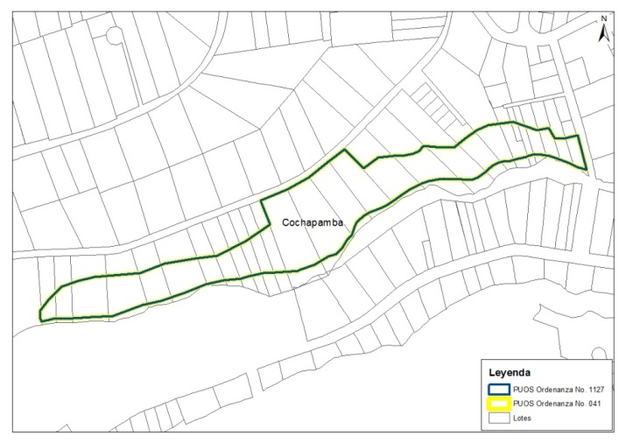

1. **Polígonos de igual forma, y la información no varía.** En este caso, no existe un cambio

**Ejemplo:** El gráfico 6 describe que en el polígono del PUOS Ordenanza No.127 y del PUOS Ordenanza No.041 no existe cambio en la forma ni en la información integrada.

**Gráfico nº6**

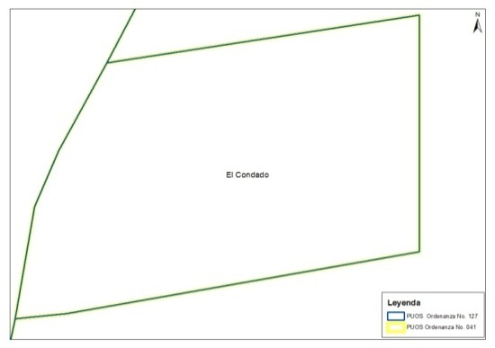

|  |  |  |  |  |  |  |  |  |  |
| --- | --- | --- | --- | --- | --- | --- | --- | --- | --- |
| **INFORMACIÓN INTEGRADA** | | | | | | | | | |
| **PUOS Ordenanza No. 127** | | | | | **PUOS Ordenanza No. 041** | | | | |
| **Uso** | **Zonificación** | **Clasificación** | **Área** | **Perímetro** | **Uso** | **Zonificación** | **Clasificación** | **Área** | **Perímetro** |
| Equipamiento | Z2 | Suelo Urbano | 1427,5669 | 156,365 | Equipamiento | Z2 | Suelo Urbano | 1427,5669 | 156,365 |

**Caso No. 2 Polígonos con diferente forma,** el resultado de estos polígonos puede derivar en 2 casos:

* + - 1. Polígonos que por un ajuste cartográfico variaron solo en su forma (antes azul, ahora verde), que al unirse (color naranja) conservan su información. El sistema detectará a las dos franjas resultantes como un cambio. Este caso de ajuste cartográfico genera “falsos” polígonos de cambio, ya que en la realidad, lo que ocurre es un ajuste gráfico con miras a delimitar de mejor manera los usos y zonificaciones. Este tipo de cambios ocurre por ejemplo cuando se ajusta los cambios a los bordes de quebrada (Ejemplo 1) o cuando se ajusta a los límites de los lotes ( Ejemplo 2).

**Gráfico nº7**

**+**

**=**

PUOS-Ordenanza No. 127

PUOS-Ordenanza No. 041

**PUOS-Ordenanza No. 127, PUOS-Ordenanza No. 041**

**PUOS-Ordenanza No. 127**

**Ejemplo1:** En el gráfico nº 8 describe la sobreposición de los polígonos azul (Ord.127) y amarillo (Ord. 041) cuyo resultado es el cambio en la forma del polígono amarillo, pero la información se mantiene (ver Tabla). El sistema lo detecta como cambio, sin embargo, en la realidad este ajuste ocurre por ejemplo, por un ajuste de quebrada a los lotes colindantes para aumentar la franja de Protección Ecológica.

**Gráfico nº8**

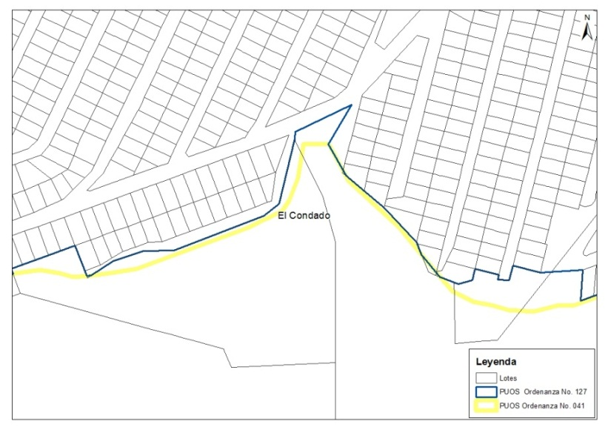

**Tabla nº3**

|  |  |  |  |  |  |  |  |  |  |
| --- | --- | --- | --- | --- | --- | --- | --- | --- | --- |
| **INFORMACIÓN INTEGRADA** | | | | | | | | | |
| **PUOS Ordenanza No. 127** | | | | | **PUOS Ordenanza No. 041** | | | | |
| **Uso** | **Zonificación** | **Clasificación** | **Área** | **Perímetro** | **Uso** | **Zonificación** | **Clasificación** | **Área** | **Perímetro** |
| Protección Ecológica | A31 | Suelo Rural | 268055,76 | 6519,444 | Protección Ecológica | A31 | Suelo Rural | 255084,6 | 6268,9058 |

**Ejemplo 2**: El gráfico 9 describe la sobre posición de los polígonos cuyo resultado es el cambio en la geometría (forma) pero la información se mantiene (Tabla nº 4) porque se realiza un ajuste a los lotes para evitar la ampliación del uso Múltiple debido a que pueden implantarse actividades como bares y discotecas y estos están cercanos a establecimientos educativos.

**Gráfico nº9**

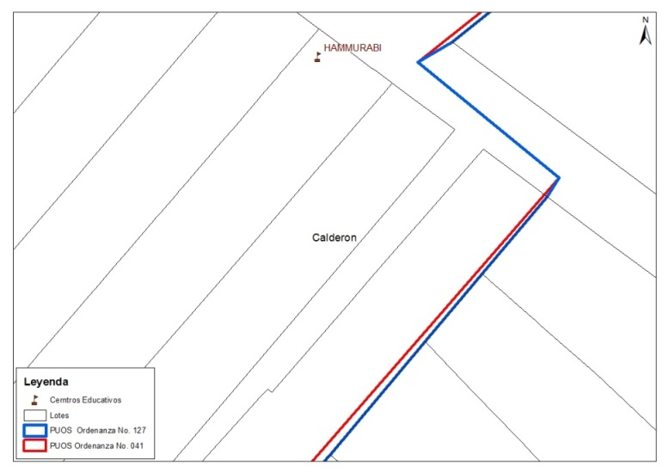

|  |  |  |  |  |  |  |  |  |  |
| --- | --- | --- | --- | --- | --- | --- | --- | --- | --- |
| **PUOS Ordenanza No. 127** | | | | | **PUOS Ordenanza No. 041** | | | | |
| **Uso** | **Zonificación** | **Clasificación** | **Área** | **Perímetro** | **Uso** | **Zonificación** | **Clasificación** | **Área** | **Perímetro** |
| Múltiple | A10 | Suelo Urbano | 428099,48 | 11018,11 | Múltiple | A10 | Suelo Urbano | 432118,6 | 11029,747 |

Cuando se sobreponen los polígonos en la integración de los mismos se generan nuevos con áreas mínimas que pueden aparecer como cambios.

**Gráfico nº10**

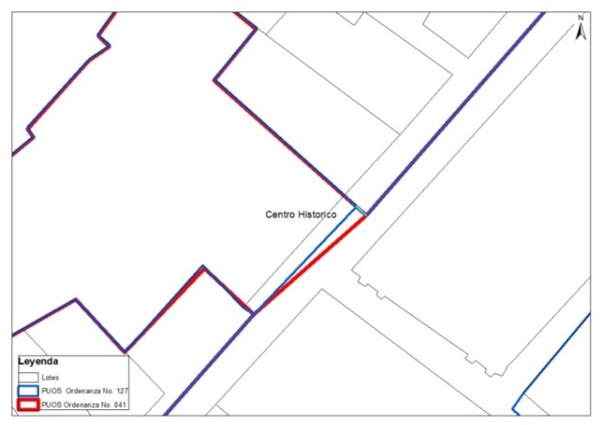 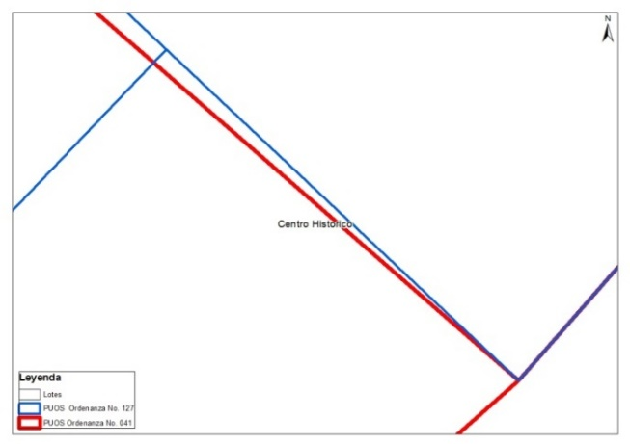

El gráfico 10 describe el producto de la integración de los polígonos del PUOS-Ordenanza No.127 y del PUOS-Ordenanza No.041 cuya área es 0.11933 metros cuadrados.

* + - 1. Polígonos que variaron en forma (antes azul, ahora verde), y también en información, que al unirse (color naranja) heredan la información del color verde y del color azul. El sistema detectará a la franja color verde y a la franja naranja como dos cambios.

**Gráfico nº11**

**+**

**=**

PUOS-Ordenanza No. 127

PUOS-Ordenanza No. 041

**PUOS-Ordenanza No. 127, PUOS-Ordenanza No. 041**

**PUOS-Ordenanza No. 127**

|  |  |  |  |  |  |  |  |
| --- | --- | --- | --- | --- | --- | --- | --- |
| **Uso** | **Zonificación** | **Clasificación** | **Área** | **Uso** | **Zonificación** | **Clasificación** | **Área** |
| Equipamiento | Z | Suelo Urbano | 525.3 | Residencial 2 | B5 | Suelo Urbano | 725.3 |

**Ejemplo 3**: El gráfico 12 describe la sobreposición o cruce de la Ordenanza 041 ( línea roja) donde el límite del equipamiento no es adecuado. En la Ordenanza 12,7 se redefine el polígono ajustándolo al lote (línea azul), por lo que el sistema detecta un cambio de uso y de zonificación (polígono con tramado ). Este tipo de ajustes cartográficos son comunes cuando se realizan ajustes a los ejes múltiples, lotes o equipamiento y pueden ser de diversas dimensiones, siendo algunos de estos muy pequeños, por lo que durante el proceso de análisis, todos aquellos cambios menores a 100 metros cuadrados , fueron considerados como ajuste cartográfico debido a que el tamaño del lote mínimo en el DMQ es 100 metros ( zonificación D9).

**Gráfico nº12**

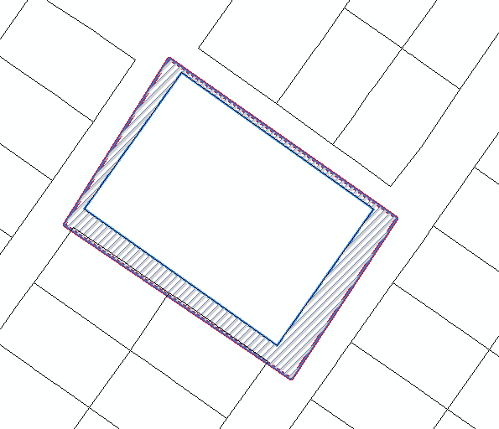

### Debido a que, al realizar el análisis de cambios entre las capas de la Ordenanza Metropolitana 041 y Ordenanza Metropolitana 127, el sistema detecta todos y cada uno de los cambios detallados anteriormente, los resultados arrojados por este análisis, debieron someterse a un proceso manual de depuración, a fin de discriminar los cambios realizados al PUOS por efectos de modificaciones en uso y ocupación, de aquellos que son efecto de los ajustes cartográficos.

De forma general, los resultados de este análisis se resumen a continuación.

|  |  |
| --- | --- |
| MOTIVOS DE CAMBIO | TOTAL  POLÍGONOS |
| AJUSTES CARTOGRÁFICOS | |
| Ajuste cartográfico por variación de área | 5.720 |
| Ajuste cartográfico menor a 100 m2 | 8.123 |
| Ajuste cartográfico mayores a 100 metros | 4.798 |
| Total Ajustes cartográficos | **18.641** |
| POLIGONOS EN ZONAS DE RIESGO |  |
| Total Polígonos en zona de riesgo | **412** |
| CAMBIOS EN MATRICES |  |
| Consta en matriz de 985 | 1.011 |
| Total en matrices | **1.011** |
| OMISIONES |  |
| Omisiones | 12 |
| Total Omisiones | **12** |
| NO CONSTAN EN MATRIZ DE CAMBIOS – ANÁLISIS ING. MARCELO YÁNEZ |  |
| 73 errores* | 100 |
| Total análisis Ing. Marcelo Yánez | **100** |
| NO CONSTAN EN MATRIZ DE CAMBIOS – ANÁLISIS ACTUAL |  |
| DMGT | 44 |
| Justificados | 188 |
| Cambio origen no determinado | 49 |
| Total análisis actual | **281** |
| Total general | **20.457** |

(* )73 cambios determinados en el proceso realizado por el Ing. Marcelo Yánez,

enviados mediante oficio STHV-DMPPS-2031 (2017-04-21).

El análisis actual arroja un total de **281** cambios no registrados en la matriz de cambios con las siguientes características:

* **18.641** polígonos corresponden a cambios por ajustes cartográficos , delos cuales **5.720** corresponden a ajustes donde no varía ni el uso, ni la zonificación, ni la clasificación del polígono, solo existe una variación del área, generalmente este tipo e ajustes se producen en los bordes de quebrada; **8.123** cambios corresponden a cambios cuya extensión es menor a los 100 metros, considerando el tamaño del lote mínimo en el DMQ; y **4.798** cambios corresponden a cambios en uso, zonificación y/o clasificación que corresponden a ajustes que se producen por efecto de ajustar el PUOS hacia los ejes múltiples, bordes de quebrada, o al lote. Este grupo de datos fue verificado de forma manual.
* **412** polígonos de cambio, se producen por estar en zona de riesgo y que al momento de la revisión del PUOS, se les asignó un uso y/o zonificación conforme a la realidad del sector.
* **1.011** polígonoscambios constan en las matrices entregadas de manera oficial, que contienen los 985 cambios aprobados por el Concejo Metropolitano.
* **100** cambios no registrados en la matriz de cambios 2016, producto del análisis realizado por el Ing. Marcelo Yánez ex funcionario de la STHV que contiene 73 cambios.
* **12** polígonos de cambio por omisiones.
* **281** polígonos que no constan en la matriz de cambios, de los cuales 188 tienen justificativos técnicos, **44** cambios se justifican por ser solicitados por la Dirección Metropolitana de Gestión Territorial DMGT, de los cuales 38 corresponden al período entre marzo del 2015 y junio de 2016 que no fueron acogidos en la Ordenanza 127 y que corresponden a asignaciones de datos a equipamientos existentes; y 6 cambios corresponden a los realizados posteriormente a la puesta en vigencia de la Ordenanza 127; y **49** cambios ni poseen un origen determinado.

A este análisis actual se deben sumar los 73 cambios determinados por el Ing. Marcelo Yánez, lo cual arroja un dato global de **354 cambios no registrados en la matriz de cambios 2016.**

Por otra parte, es muy importante señalar que en la matriz de 73 errores entregada anteriormente, a algunos de los cambios se les asignó códigos con sufijos “EA”, “LCH”, “CT”, “N”, “LD”, “QT”. Sin embargo, al revisar los códigos asignados se constata que algunos de estos se repiten con códigos de cambio previamente utilizados y que en su momento fueron eliminados durante el desarrollo de las mesas de trabajo. El asignar los mismos códigos a nuevos polígonos, puede conllevar a que la trazabilidad de los cambios se pierda. Es por ello que en la matriz de 73 cambios se recodifica en una nueva matriz, se crea un nuevo código de identificación con el sufijo “ER”, pero para fines didácticos se mantiene la columna anterior.

Por lo antes expuesto, la actualización de la matriz de errores codifica a partir del número 74 y se añade el sufijo “ER” que corresponde a “error”.